**MATEŘSKÁ ŠKOLA PASTELKA**

**VÁS ZVE NA TRADIČNÍ**

**GALERII NA PLOTĚ**

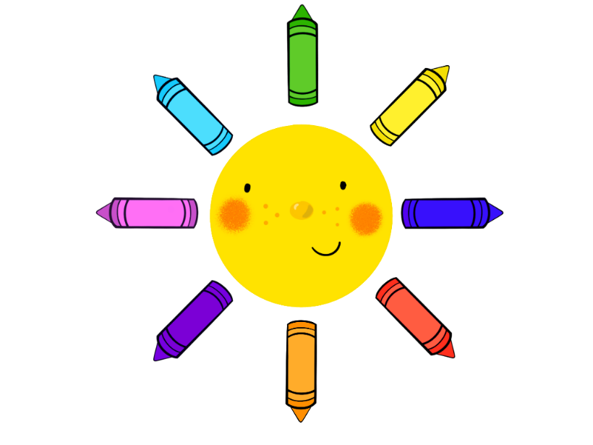**DALŠÍ VÝTVARNÉ PRÁCE**

**DĚTÍ JSOU VYSTAVENY**

**V MÍSTNÍM MUZEU**